Bestellinformationen für Olympia Kasse mit TSE
Modell | CM941TSE (kleine Lade)  CM942TSE (Große Lade)
Tastatur | Hub (941/942 mit 48 Tasten)  Folie (941F/942F mit 84 Tasten)
Name des Geschäfts
Straße
PLZ
Ort
Steuer ID
(z. B. 123/123/12345)
Ust.-ID
(z. B. DE123456789)
NICHT ZWINGEND ERFORDERLICH
Logo | Bitte als Datei an service@hoehne-buero.de senden

Bediener (Max. 30)
Bedienerzwang
Ja Nein
Warengruppen
(Max. 100)
12 Gratis
Jede weitere 0,50 €
Artikel
(Max. 10.000)
10 Gratis
Jeder weitere 0,50 €
Kopfzeile (Max. 9 Zeilen)
Fußzeile (Max. 9 Zeilen)
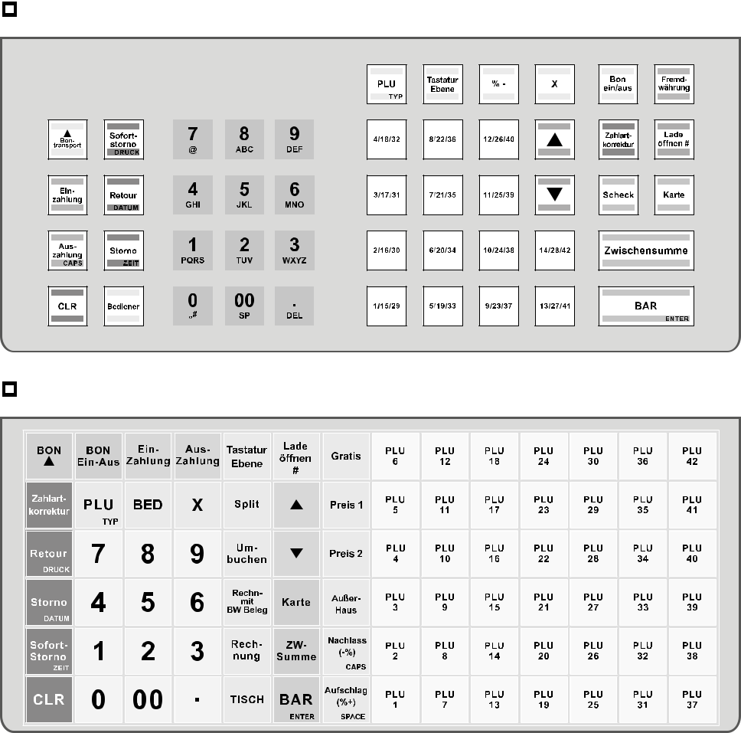
Tastaturanordnung CM 941, CM 942
Tastaturanordnung CM 941F, 942F

Anhand der Abbildungen können Sie Ihre Tastenbelegung frei konfigurieren. Schreiben Sie hierzu die gewünschte Taste vor Ihren Artikel in der Tabelle auf Seite 2. Jede Taste kann hierbei mit bis zu 3 Artikeln belegt werden.

PREISLISTE

PROGRAMMIERUNG REGISTRIERKASSEN
Grundprogrammierung + Einweisung 20 Min. | 99,00 €
- Kopf- und Fußzeile
- Tastatur
- bis zu 10 Warengruppen und Artikel, sowie alle Bediener
- Logo auf Bon und im Kassendisplay
Programmierung pro Warengruppe oder Artikel (ab dem 11.) | 0,50 €
Alternativ: Datenübernahme von alter Kasse | 25,00 €
Einweisung oder Nachberatung jede weitere 30 Min. | 25,00 €
Nettopreise ohne Steuer

